Требования к продолжительности прогулки. Режим длительности проведения прогулок на улице.
Режим дня детского сада предусматривает ежедневное проведение дневной прогулки после занятий и вечерней - после полдника. Время, отведенное на прогулки, должно строго соблюдаться. Общая продолжительность её составляет 4 часа.
Для достижения оздоровительного эффекта в летний период в режиме дня предусматривается максимальное пребывание детей на свежем воздухе с перерывами для приема пищи и сна.
В зимний период прогулки на воздухе проводятся 2 раза в день: в первую половину дня – до обеда, во вторую половину дня – перед уходом детей домой.
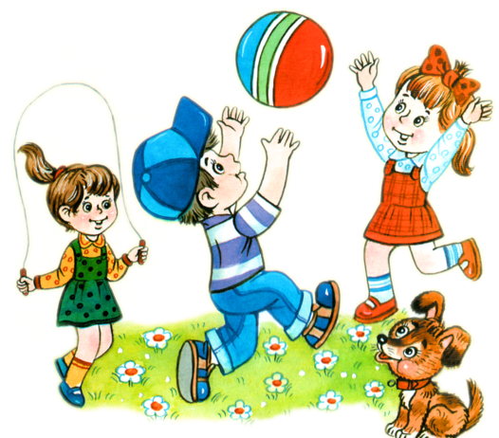

Зимние прогулки в детском саду для детей до 4 лет проводятся при температуре до -15°С, для детей 5-7 лет при температуре до -20°С.
Время выхода на прогулку каждой возрастной группы определяется режимом воспитания и обучения. Запретом для прогулок является сила ветра более 15 м/с.
Правильно организованные и продуманные прогулки помогают осуществлять задачи всестороннего развития детей.

Структура прогулки:
- Наблюдение.
- Подвижные игры: 2-3 игры большой подвижности, 2-3 игры малой и средней подвижности, игры на выбор детей, дидактические игры.
- Индивидуальная работа с детьми по развитию движений, физических качеств.
- Труд детей на участке.
5.Самостоятельная игровая деятельность.

Каждый из обязательных компонентов прогулки длится от 7 до 15 минут и осуществляется на фоне самостоятельной деятельности детей.

Требования безопасности при организации прогулок на участке детского сада.
Перед выходом детей на прогулку воспитатель (младший воспитатель) осматривает территорию участка на предмет соответствия требованиям безопасности в соответствии со своей должностной инструкцией.
При проведении прогулки воспитатель (младший воспитатель) следит, чтобы дети не уходили за пределы участка детского сада.
Запрещается:
- Оставлять детей одних, без присмотра работников Учреждения;
- Использовать в детских играх острые, колющие, режущие предметы, сломанные игрушки.

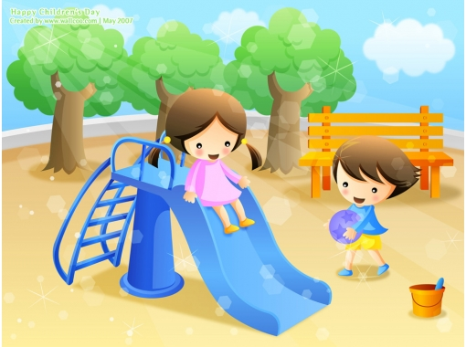

Прогулка является первым и наиболее доступным средством закаливания детского организма.
Она способствует повышению его выносливости и устойчивости к неблагоприятным воздействиям внешней среды.
Способствует умственному развитию, так как дети получают много новых впечатлений и знаний об окружающем мире.

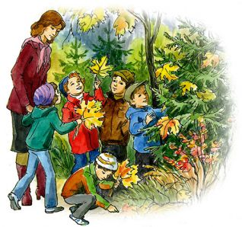

Желаю вам творческих успехов!

Муниципальное автономное общеобразовательное учреждение Шишкинская средняя общеобразовательная школа Вагайского района Тюменской области

